Министерство науки и высшего образования Российской Федерации
Федеральное государственное автономное образовательное учреждение высшего образования
«МОСКОВСКИЙ ПОЛИТЕХНИЧЕСКИЙ УНИВЕРСИТЕТ»
(МОСКОВСКИЙ ПОЛИТЕХ)

ЛАБОРАТОРНАЯ РАБОТА
по теме:
основы интеграции инормационных систем
по курсу Проектирование интеграционных решений

Студент: Андриянова А.А., 231-361

Преподаватель: Чернова В.М.,
Пардаев А.А.

Москва 2026

Ответ на вопрос: Что такое интеграция и зачем она нужна?
Интеграция информационных систем — это процесс объединения разрозненных ИТ-систем и приложений в единое информационное пространство, обеспечивающий автоматизированный обмен данными между ними без ручного дублирования ввода.

Зачем нужна интеграция (пояснения в таблице 1):
Таблица 1– Цели и описание
Цель | Описание
Единый источник истины | Устранение дублирования данных: одна и та же сущность (пациент, услуга) хранится в одной системе-мастере и синхронизируется в остальные
Снижение ручного труда | Исключение ручного переписывания данных между системами, уменьшение ошибок ввода
Согласованность данных | При изменении данных в одной системе они автоматически распространяются в остальные, исключая рассинхронизацию
Сквозные бизнес-процессы | Непрерывный процесс «от записи пациента до получения результата и оплаты» без разрывов
Оперативность | Своевременное поступление данных (расписание, результаты анализов) в нужные системы
Контроль и аудит | Единая картина происходящего, возможность отслеживания, что и когда изменил
Масштабируемость | При добавлении новых клиник/систем данные автоматически вовлекаются в общие процессы

Аудит ИТ-ландшафта сети медицинских центров «МедЛайн»

a) Дублирование бизнес-сущностей в нескольких системах
Ниже — таблица 2 бизнес-сущностей, которые хранятся одновременно более чем в одной системе, с указанием потенциальных проблем.
Таблица 2– Бизнес-сущности
Бизнес-сущность | Где хранится | Проблема дублирования
Пациенты (ФИО, дата рождения) | S1 MedCore, S2 LabSystem (собственный справочник), S3 ImageArchive (в метаданных), S4 MedCRM, S5 PatientPortal (собственные учётные записи), S6 FinanceMed (как «клиенты») | Дублирование в 6 системах. Нет единого мастера. Изменение фамилии в MedCore не обновилось в LabSystem (ситуация №2). Разные форматы телефона привели к дублю карточки в CRM (ситуация №1). Ошибочная привязка результата из-за совпадения ФИО+дата рождения (ситуация №3)
Справочник медицинских услуг | S1 MedCore, S2 LabSystem (собственный справочник), S6 FinanceMed | Дублирование в 3 системах. Нет синхронизации справочников, риск расхождения кодов и наименований
Результаты лабораторных исследований | S2 LabSystem, S5 PatientPortal (копии PDF), S1 MedCore (запись напрямую в БД) | Тройное хранение результатов. Прямая запись в таблицы Oracle минусует прикладную логику и аудит. PDF-файлы доступны администраторам нескольких систем
Сотрудники / врачи | S1 MedCore, S6 FinanceMed (часть сведений) | Частичное дублирование. Блокировка в AD не деактивирует доступ в MedCore с локальными учётками
История посещений / обращений пациента | S1 MedCore, S4 MedCRM (обращения/звонки), S5 PatientPortal | Дублирование в 3 системах, разные форматы хранения

b) Частично пересекающиеся функции разных систем, представлены в таблице 3.
Таблица 3– Функции систем
Функция | Системы, реализующие её | Описание пересечения
Ведение справочника пациентов | S1 MedCore, S2 LabSystem, S4 MedCRM, S5 PatientPortal, S6 FinanceMed | Каждая система поддерживает собственный реестр пациентов с разными идентификаторами и форматами. Нет системы-мастера
Управление расписанием и записью на приём | S1 MedCore, S4 MedCRM, S5 PatientPortal | MedCore ведёт расписание, CRM — записи на приём, PatientPortal — отображение записей. Три системы решают пересекающуюся задачу с задержками синхронизации
Просмотр истории обращений пациента | S1 MedCore, S5 PatientPortal | Портал дублирует функцию просмотра истории через REST-запросы к MedCore — по сути, тонкий клиент, но со своими учётными записями
Хранение и выдача результатов исследований | S2 LabSystem, S5 PatientPortal | LabSystem хранит первичные результаты, PatientPortal — копии в PDF. Двойное хранение с разным доступом
Справочник услуг | S1 MedCore, S2 LabSystem, S6 FinanceMed | Три независимых справочника услуг без автоматической синхронизации
Аналитика / отчётность | S7 MedBI + выгрузки из всех систем | MedBI частично дублирует аналитические функции, которые могли бы быть реализованы в исходных системах

c) Матрица связей информационных систем, представлена в таблице 4
4– Существующие интеграции
№ | Источник | Получатель | Передаваемые данные | Направление | Способ интеграции | Периодичность / условие запуска
1 | S4 MedCRM | S1 MedCore | Запись пациента на приём | Однонаправленный | SOAP-сервис (разработан 8 лет назад) | По событию (при создании записи)
2 | S1 MedCore | S4 MedCRM | Расписание врачей | Однонаправленный | CSV-файл | Раз в сутки (ночь)
3 | S1 MedCore | S2 LabSystem | Направления на анализы | Однонаправленный | XML-файлы через сетевой каталог | По событию (при создании направления)
4 | S2 LabSystem | S1 MedCore | Результаты анализов | Однонаправленный | Прямая запись в таблицы Oracle (служба) | По событию (при готовности результата)
5 | S1 MedCore | S3 ImageArchive | Направления на исследования | Однонаправленный | DICOM Worklist | По событию (при создании направления)
6 | S5 PatientPortal | S1 MedCore | Запрос на отображение записей, истории | Двунаправленный (запрос-ответ) | REST API (веб-сервис MedCore) | По запросу пользователя (в реальном времени)
7 | S2 LabSystem | S5 PatientPortal | Результаты анализов (PDF) | Однонаправленный | SQL-запрос → генерация PDF → файловое хранилище портала | Каждые 15 минут
8 | S1 MedCore | S6 FinanceMed | Сведения об оказанных услугах | Однонаправленный | CSV-файл | Раз в сутки
9 | S7 MedBI | S1 MedCore | Чтение данных (пациенты, приёмы, услуги и др.) | Однонаправленный (чтение) | Прямой доступ на чтение к Oracle | По расписанию Airflow / по запросу
10 | S7 MedBI | S4 MedCRM | Чтение данных (обращения, звонки) | Однонаправленный (чтение) | Прямой доступ на чтение к PostgreSQL | По расписанию Airflow / по запросу

Ключевые проблемы, выявленные при аудите

1. Отсутствие единого источника истины (Master Data Management)
Пациенты хранятся в 6 системах с собственными идентификаторами. Нет системы-мастера, которая бы управляла мастер-данными и рассылала обновления. Это напрямую приводит к ситуациям №1 (дубль по телефону), №2 (не обновилась фамилия), №3 (ошибочная привязка результата).

Детальная проработка системы S6 — FinanceMed

2. Хранимые бизнес-сущности
Бизнес-сущность | Роль в FinanceMed | Мастер-система | Проблема
Клиенты | Копия | MedCore (первично) / MedCRM (обращения) |  | Дублирование данных пациентов. Нет синхронизации изменений (ситуация №2 — фамилия не обновилась в LabSystem, аналогично может не обновиться в FinanceMed). Нет связи по единому идентификатору
Договоры | Мастер | FinanceMed |  | Уникальная сущность, не дублируется
Услуги | Копия | MedCore (справочник услуг) |  | Дублирование справочника. Расхождение кодов/наименований с MedCore и LabSystem
Платежи | Мастер | FinanceMed |  | Уникальная сущность, не дублируется

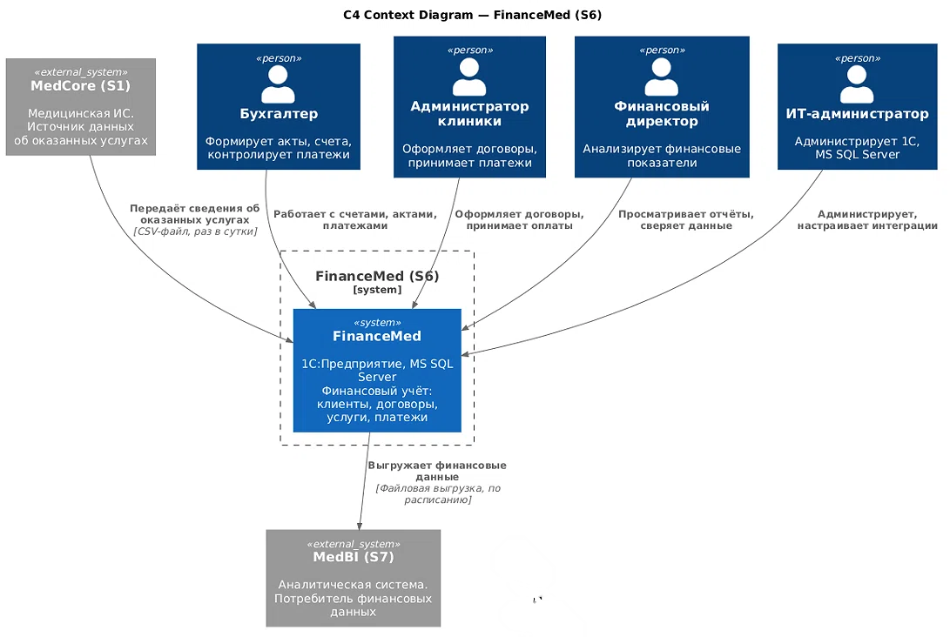
Рисунок 1 – Контекстная диаграмма

Центральная система:
- FinanceMed (S6) — система финансового учёта на базе 1С:Предприятие. Отвечает за клиентов, договоры, услуги и платежи.
Пользователи (4 роли):
- Бухгалтер — формирует акты, счета, контролирует платежи.
- Администратор клиники — оформляет договоры, принимает оплаты.
- Финансовый директор — анализирует показатели и отчёты.
- ИТ-администратор — администрирует 1С и MS SQL Server.
Внешние системы (2 шт.):
- MedCore (S1) — медицинская ИС. Источник данных об услугах. Передаёт их в FinanceMed через CSV-файл раз в сутки.
- MedBI (S7) — аналитическая система. Потребитель данных. Получает финансовую выгрузку по расписанию.
Итог: Диаграмма показывает FinanceMed как изолированный финансовый хаб: на входе — медицинские услуги из S1, на выходе — отчёты для S7, а управляют всем этим четыре пользовательские роли.

Выбор интеграции для проработки
MedCore → FinanceMed — передача сведений об оказанных услугах CSV-файлом раз в сутки. Это единственная входящая интеграция FinanceMed и наиболее критичная для финансового учёта
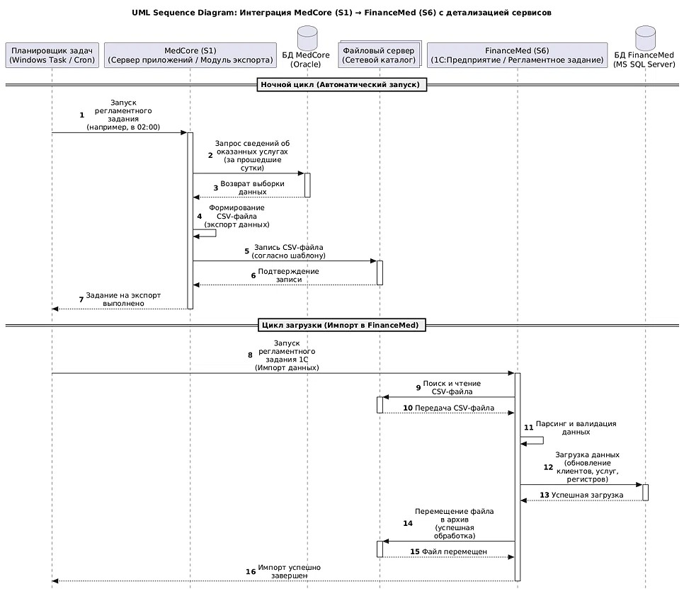
Рисунок 1 – UML Sequence Diagram
Процесс максимально простой и полностью автоматический:
- Триггер: Раз в сутки планировщик задач автоматически запускает процесс в MedCore.
- Формирование: MedCore генерирует CSV-файл со сведениями об оказанных медицинских услугах.
- Передача: Готовый CSV-файл отправляется из MedCore в FinanceMed.
- Обработка: FinanceMed получает файл и обновляет свои данные (информацию о клиентах и услугах).
Контекст: Обе системы находятся в центральном ЦОД, человеческий фактор (администратор) в ежедневном процессе не участвует.

